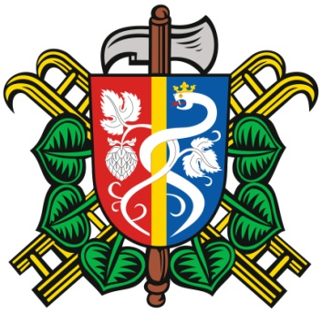
SBOR DOBROVOLNÝCH HASIČŮ OČIHOV
Zápis ze schůze členů SDH Očihov konané dne 16.7.2013

Přítomnost dle prez. listu.

Program:
- Mladí hasiči
- Kontrola zdrojů požární vody
- Členské příspěvky
- Studny

- Na základě zájmu občanů a dětí o členství ve sboru hasičů zvažujeme založení družstva mladých hasičů v Očihově. Před započetím činnosti je potřeba zjistit o jaký počet dětí / mládeže se jedná – zajistí M. Hofmanová, následně je potřeba zajistit podklady a zdroje informací potřebné k založení družstva MH – zajistí V. Braniš, P. Blecha. Oslovit okolní sbory, které mají družstva MH, jaká je činnost dětí, plán činnosti, soutěže apod. – zajistí V. Braniš. Bude nutno jmenovat vedoucího družstva a další členy, kteří budou navzájem s dětmi spolupracovat. Předběžně navrhujeme J. Wernerovou, J Opelku, R. Demetera, P. Braniše
- Dne 5.7.2013 byla na základě požadavku HZS ústeckého kraje provedena kontrola zdrojů požární vody v Očihově a Očihovci. Celkem bylo podle mapové dokumentace dodané obecním úřadem prověřeno a vyzkoušeno 16 ks hydrantů z vodovodního řádu a 2 požární nádrže. Funkčních hydrantů je 10 , některé s omezeným průtokem, 6 nefunkčních. Vodní nádrž v Očihově v areálu ZS Běsno je nepřístupná, V Očihovci na návsi je volně přístupná, připravená k použití.
- Členské příspěvky – jednání se pro malou účast odkládá
- Na základě požadavků občanů budou v neděli odpoledne vyčerpány studny u domů č.p. 24 – Chválová Zeňka, č.p. 12 Blecha P. Pokud bude vhodné počasí, bude akce vyhlášena obecním rozhlasem a vodou postříkáme děti.

zapsal: V Braniš

